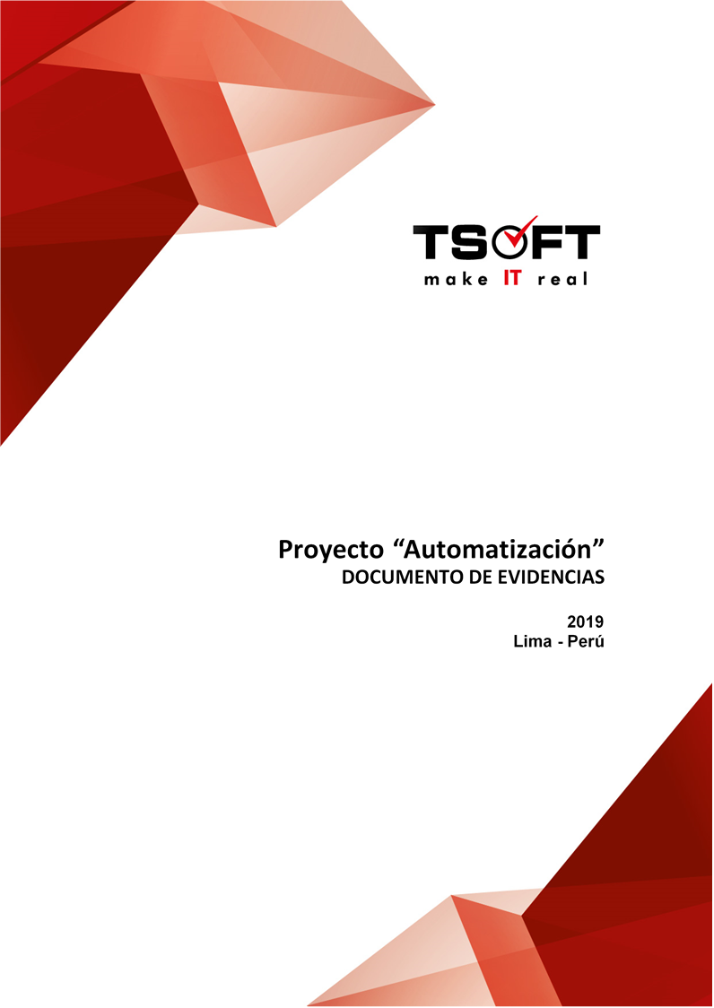  
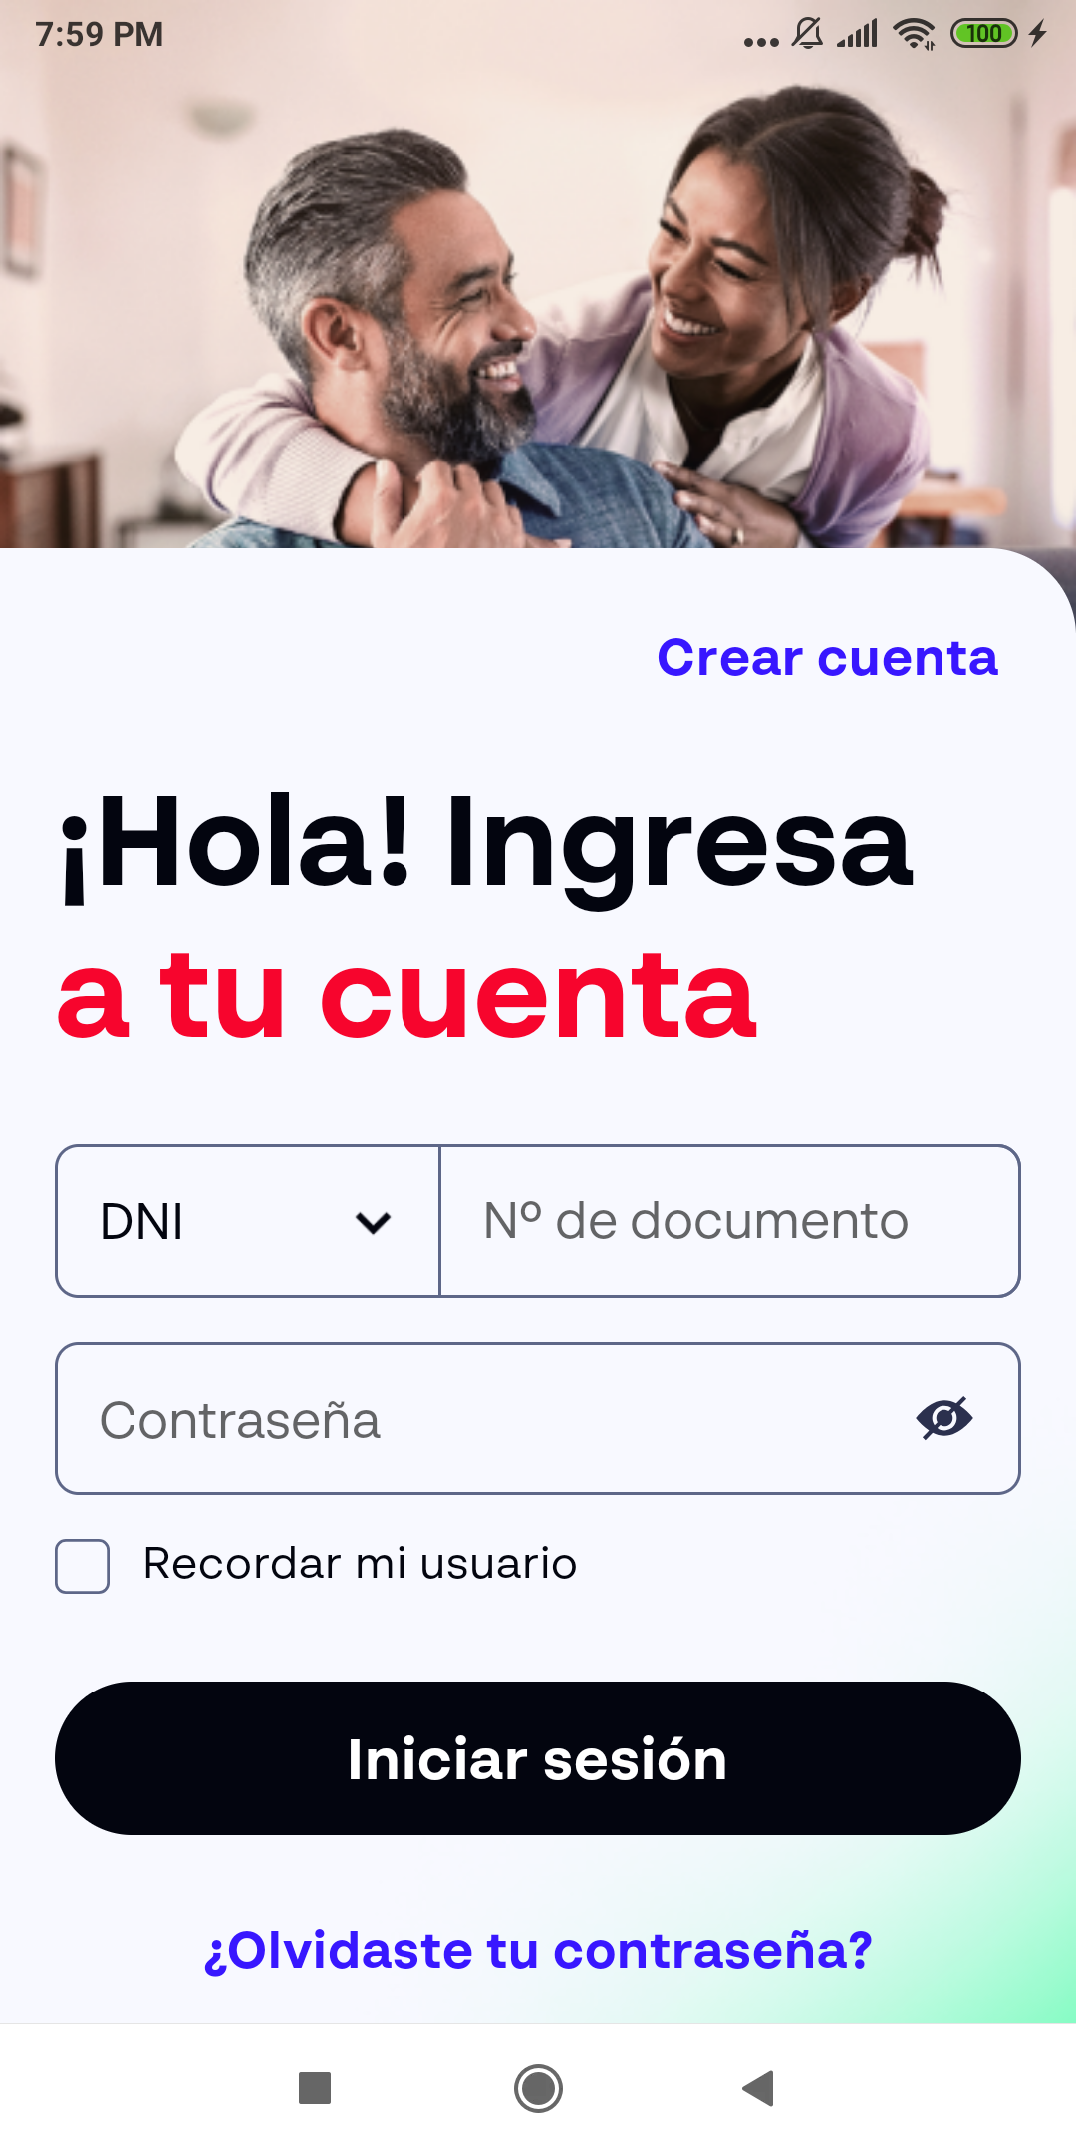  
Fecha : 12/12/2022, Hora : 07:59:42 | Se inició correctamente la apk 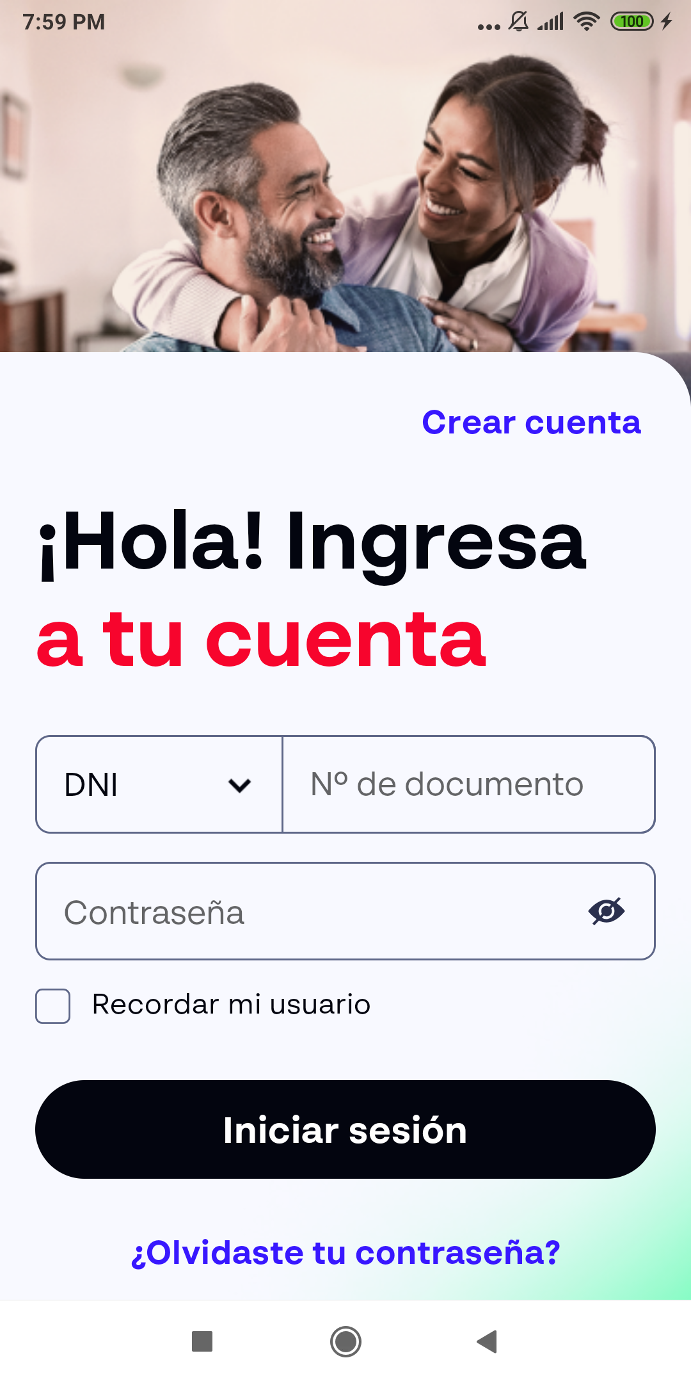  
Fecha : 12/12/2022, Hora : 08:01:15 | Se ingreso el número de DNI Fecha : 12/12/2022, Hora : 08:02:26 | No se encontró el elemento : com.rimac.rimac_surrogas.qa:id/loginEditPassword 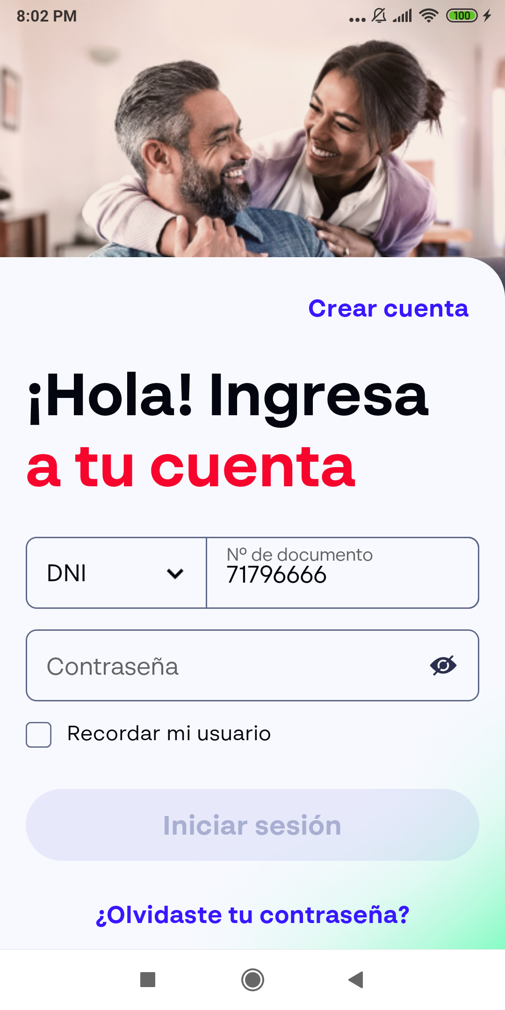  
Fecha : 12/12/2022, Hora : 08:02:30 | Tiempo de espera ha excedido   
Fecha : 12/12/2022, Hora : 08:03:11 | Se ingreso el password 